**Министерство образования Республики Беларусь**

**Учреждение образования**

**Международный государственный экологический университет**

**имени А. Д. Сахарова**

Факультет мониторинга окружающей среды

Кафедра экологических информационных систем

**РАЗРАБОТКА WEB-САЙТА, ПОСВЯЩЁННОГО ЗДОРОВЬЮ ЛЮДЕЙ, ПРОВОДЯЩИМ МНОГО ВРЕМЕНИ ЗА КОМПЬЮТЕРОМ.**

Курсовой проект студента 4-го курса

ЖУРАВКИНА Дмитрия Владимировича

____________Д. В. Журавкин

|  |  |
| --- | --- |
| «Допустить к защите»  Зав. кафедрой экологических информационных систем,  к.ф.-м.н., доцент  ______________ В. А. Иванюкович  «____»________________2016 г. | Научный руководитель  К.ф.-м.н., доцент.  ___________Н. Б. Борковский |

Минск 2016

**Министерство образования Республики Беларусь**

**Учреждение образования**

**Международный государственный экологический университет**

**имени А. Д. Сахарова**

Факультет мониторинга окружающей среды

Кафедра экологических информационных систем

**РАЗРАБОТКА WEB-САЙТА, ПОСВЯЩЁННОГО ЗДОРОВЬЮ ЛЮДЕЙ, ПРОВОДЯЩИМ МНОГО ВРЕМЕНИ ЗА КОМПЬЮТЕРОМ.**

**Пояснительная записка к курсовому проекту**

Исполнитель,

студент гр. 21011 _________ Журавкин Д.В.

Руководитель,

к.ф.-м.н., доцент _________ Борковский Н.Б.

|  |  |
| --- | --- |
|  |  |

Минск 2016

**Содержание**

**Введение** 4

**1 Разработка эскизного и технического проектов программы** 5

**1.1 Назначение и область применения** 5

**1.2 Технические характеристики** 5

**1.2.1 Постановка задачи** 5

**1.2.2 Выбор состава технических и программных средств** 6

**2 Разработка рабочего проекта** 7

**2.1 Разработка проекта** 7

**2.2 Спецификация программы** 7

**2.3 Текст программы** (основной алгоритм) 8

**2.4 Описание программы** 14

**2.5 Тестирование** 15

**3 Руководство оператора** 16

**Список использованных источников** 21

# **Введение**

Последние исследования Всемирной организации здравоохранения показали, что из-за сидячего образа жизни в мире каждый год умирает 5 млн. людей. Эта цифра шокирует еще из-за того, что курение за год убивает 4,9 млн. человек.

В современном мире использование компьютеров является необходимостью для большинства людей, но не так много людей в полной мере осознают медицинские последствия этого. Ими могут быть повреждения зрения, плохая осанка, артрита пальцев рук. Вышеуказанные проблемы чаще связаны с возрастом, но из-за многих факторов, таких как плохой дизайн компонентов, близость пользователя к экрану и избыток непрерывных рабочих часов, делают эти проблемы так же и проблемами молодых поколений. Это чрезвычайно важный вопрос, так как компьютеры становятся все более важными в каждом уголке мира, а количество медицинских эффектов, вызываемые ими растет. По оценкам, в настоящее время 75% всех рабочих мест предусматривают некоторый уровень использования компьютера; это означает, что три четверти рабочей силы подвергаются воздействию многочисленных проблем со здоровьем. Ожидается, что эти цифры будут только расти, так что чрезвычайно важно, чтобы такие проблемы были выявлены и решены как можно раньше ранше.

# **1 Разработка эскизного и технического проектов программы**

## **1.1 Назначение и область применения**

Назначение – справочная информация. Данный веб-сайт предназаначен для удобного, доступного, кросплатформенного и кросбраузерного информирования пользователей сети интернет по теме здравоохранения. Изучение предоставленых на сайте материалов по профилактикам заболеваний, способствует повышению медицинской грамотности населения.

## **1.2 Технические характеристики**

### **1.2.1 Постановка задачи**

Создание веб-сайта, содержащего информацию о вопросах здравоохранения, возникающих при использовании компьютеров. Изучить эти вопросы для качественной и актуальной подачи информации.

Реализовать удобный и интуитивно понятный пользовательский интерфейс, используя последние технологии и библиотеки языка программирования javascript(jquery, hover.js и т.д.).

Изучить современные стандарты построения структуры HTML5 документа( такие теги разметки как header, section, footer и т.д.), для использования их в проекте. Протестировать разметку поисковыми алгоритмами (HTML 5 online).

Изучить современные стандарты CSS таблиц стилей. Использовать технологии препоцессоров (sass, stylus, less).

### **1.2.2 Выбор состава технических и программных средств**

Реализация проекта осуществляется в операционной системе windows 7. Конечная версия проекта будет состоять из следующего набора файлов:

-разметка документа html;

-таблицы стилей css;

-программные скрипты javascript;

-контент сайта(картинки, текст).

Для удобства работы с этим набором был выбран основной инструмент программа – sublime text 2. Она простая, надёжная, не утяжелена лишними деталями, но имеет полный набор интрументов, с отличительно широкой возможностью расширений и глубоко продуманным контролем горячих клавиш. Из использованных расширений используется emmet, который помогает сократить объём написанного кода в десятки раз.

Для компиляции CSS был выбран препроцессор SASS т.к. он имеет самое широкое комьюнити. SASS позволяет использовать функции недоступные в самом CSS, например, переменные, вложенности, миксины, наследование и другие приятные вещи, возвращающие удобство написания CSS.

Для управления интерфейсом и анимацией используется яп javascript, очевидно, лучший вариант. Для оптимизации работы решено подлючить библиотеку jquery последней версии 2.2.4. В случае текущего проекта, достигаемая оптимизация заключается в сокращении объёма кода.

Хостинговые услуги планируется использовать от, зарекомендовавшей себя, комании ua-hosting.

# **2 Разработка рабочего проекта**

## **2.1 Разработка проекта**

Разработка проекта начинается с оценки актуальности проблемы. Для этого использовался ресурс «Google тренды», который показал следующие результаты на ключ «компьютер здоровье»:

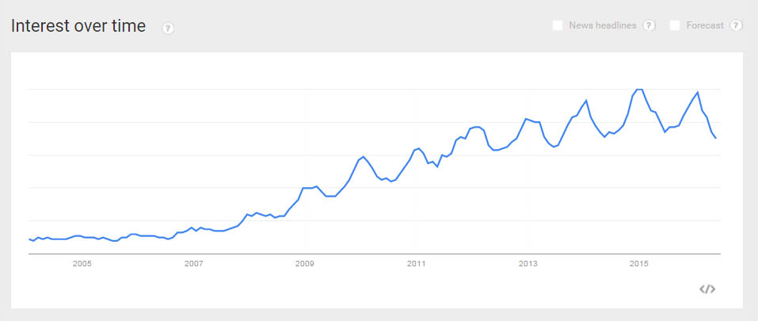

В свою очередь «яндекс.wordstat» дал информацию что словосочетание «компьютер здоровье» имеет 6712 показов в месяц.

Следующим этапом разработки стала оценка существующих аналогов, которая показала (поиск google) наличие большого множества разрозненной информации по теме, а так же наличие одного специализированного ресурса на русскоязычной территории интернета.

## **2.2 Спецификация программы**

После загрузки в окне браузера, веб-сайт представляет собой шапку и меню из 9 пунктов. В шапке располагается название сайта, логотип и краткий вступительный текст. Каждый пункт меню символизирует материал, охватывающий определённую тему. При клике по любому из пунктов меню, он увеличивается до высоты экрана, предоставляя комфортные условия для усвоения информации. Остальные пункты меню уменьшаются и сдвигаются влево, образуя сайдбар и оставаясь доступными для раскрытия.

Нижняя часть веб-сайта представляет собой панель, где можно найти информацию о сайте, использованной литературе и возможность контакта с администрацией.

Весь интерфейс является интуитивно понятным, не имеет лишних отяжеляющих элементов, увеличивающих когнитивную нагрузку, что делает ориентацию удобной для пользователей любого уровня.

## **2.3 Текст программы** (основной алгоритм)

Текст разметки html включает более 2000 строк, таблиц стилей css более 500 строк, что делает нецелесообразным помещать их в пояснительную записку. Ниже представлен код программы на языке javascript, отвечающий за интерактивность интерфейса веб-сайта.

**$(document).ready(function(){**

var i = 0;

var interval = setInterval(function(){

i++;

if(i==10)clearInterval(interval);

$('.box'+i).addClass('magictime spaceInUp');

$('.box'+i).removeClass('invisible');},100);

$(".box").click(function(){

$('.maxbox').removeClass('maxbox')

.addClass('box')

.css('order','')

.children('.inner-menu').css('top','0');

$(this).removeClass('box')

.removeClass('minibox')

.addClass('maxbox')

.css({'order':'9'});

console.log($('#skolioz').css('margin-top'));

var li_menu = $(this).children('.inner-menu').children('ol').children('li').toArray();

var li_menu2 = $(this).children('.inner-menu').children('ol').children('li').children('ol').children('li').toArray();

var sum = li_menu.length + li_menu2.length;

var margin_top_maxbox;

switch(sum){

case 28: margin_top_maxbox=410; break;

case 16: margin_top_maxbox=510; break;

case 39: margin_top_maxbox=295; break;

case 10: margin_top_maxbox=565; break;

case 4: margin_top_maxbox=565; break;

case 16: margin_top_maxbox=515; break;

case 3: margin_top_maxbox=570; break;

case 6: margin_top_maxbox=600; break;

default: margin_top_maxbox=480; break;

};

var top = $(this).children('.inner-menu').css('top');

$(this).children('.inner-menu').css('top',margin_top_maxbox);

var boxes = $('.box').toArray();

$.each(boxes,function(){

$(this).addClass('minibox');

$(this).css('order','none');

if($(this).hasClass('box9'))

$(this).find('h2').text(('влияние эми').toUpperCase());

var h2_length = $(this).find('h2').text().length;

margin_t = (h2_length>24) ? '10px' : '25px';

$(this).find('h2').css('margin-top',margin_t);

var li = $(this).children('.inner-menu').children('ol').children('li');

var margin_t;

switch(li.length){

case 1: margin_t='42px'; break;

case 2: margin_t='35px'; break;

case 3: margin_t='27px'; break;

case 4: margin_t='20px'; break;

case 5: margin_t='15px'; break;

case 6: margin_t='5px'; break;

case 8: margin_t='-5px'; break;

default: margin_t='4px';break;

}

if($(this).hasClass('box'))

$(this).children('.inner-menu').children('ol').css('margin-top',margin_t);

});

$('.container').css({'height':'900px',

'flex-direction':'column',

'margin-top':'-8px'});

$('header').css('margin','0 auto')

.children('.head').css({'width':'1337px'});

$('footer').css({'margin':'0 auto','margin-top':'-65px'})

.children('.foot').css('width','1344px');

});

$('a').hover(function () {

$(this).addClass('hvr-grow');

});

//------------FOOTER-------------

$('#rights').hover( function () {

$('.dropdown-content-rights').css('display','block')

.addClass('magictime swap');

});

$('.dropdown-content-rights').mouseleave(function () {

$('.dropdown-content-rights').css('display','none');

});

$('#contacts').hover( function () {

$('.dropdown-content-contacts').css('display','block')

.addClass('magictime swap');

});

$('.dropdown-content-contacts').mouseleave(function () {

$('.dropdown-content-contacts').css('display','none');

});

$('#literature').hover( function () {

$('.dropdown-content-literature').css('display','block')

.addClass('magictime swap');

});

$('.dropdown-content-literature').mouseleave(function () {

$('.dropdown-content-literature').css('display','none');

});

Следующий код, написаный на языке программирования PHP, позволяет работать форме обратной связи:

<?

$adminemail="admin@site.ru"; // e-mail админа

$date=date("d.m.y"); // число.месяц.год

$time=date("H:i"); // часы:минуты:секунды

$backurl="file:///C:/Users/sintez/Desktop/COURSE/index.html";

$name=$_POST['name'];

$email=$_POST['email'];

$msg=$_POST['message'];

if (!preg_match("|^([a-z0-9_\.\-]{1,20})@([a-z0-9\.\-]{1,20})\.([a-z]{2,4})|is",

strtolower($email)))

{

echo

"<center>Вернитесь <a

href='javascript:history.back(1)'><B>назад</B></a>. Вы

указали неверные данные!";

}

else

{

$msg="

<p>Имя: $name</p>

<p>E-mail: $email</p>

<p>Сообщение: $msg</p>

";

mail("$adminemail", "$date $time Сообщение

от $name", "$msg");

$f = fopen("message.txt", "a+");

fwrite($f," \n $date $time Сообщение от $name");

fwrite($f,"\n $msg ");

fwrite($f,"\n ---------------");

fclose($f);

print "<script language='Javascript'><!--

function reload() {location = \"$backurl\"}; setTimeout('reload()', 2000);

//--></script>

$msg

<p>Сообщение отправлено!</p>";

exit;

}

?>

## **2.4 Описание программы**

1) Общие сведения.

Текст веб-сайта написан в среде sublime text 2. Для запуска подойдёт любая операционная система, поддерживающая работу браузера. Используемые css и js команды, поддерживаются всеми современными браузерами и internet explorer версии 8 и выше. Так же доступ к информации сайта можно получить через любое мобильное устройство, имеющее интернет.

2) Функциональное назначение - образовательный ресурс, охватывающий информацию по специфическим вопросам здравоохранения.

3) Используемые технические средства.

sublime text 2 - редактор текста.

koala - бесплатный компилятор препроцессора sass.

photoshop - для обработки изображений.

zygotebody.com - ресурс, предоставляющий информацию о анатомии человеческого тела.

hover-master и magic-master - две css библиотеки, способствующие улучшению вида и интерактивности веб-сайта.

wireframe.cc - ресурс для построения шаблонов.

handpicked font - ресурс шрифтов.

ceaser - ресурс регулирующий плавность css анимаций.

bootsnipp.com - ресурс иконок.

html5pattern.com - валидация html кода (seo).

free image online optimizer - ресурс для сокращения веса изображений.

cross browser testing tool + responsinator - кроссбраузерное и кроссплатформенное тестирование.

can I use - последняя информация о совместимости инструментов и браузеров.

cdnsjs.com - поиск cdn библиотек.

google тренды, яндекс wordstat, w3counter - аналитика.

Рекомендуемые *системные требования*: процессор Pentium-133 и выше, ОЗУ 16Мб, место на диске не меньше 2Мб.

## **2.5 Тестирование**

Для тестирования использовались ресурсы: cross browser testing tool и responsinator. Функциональная часть работы веб-сайта полностью исправна во всех браузерах и internet explorer версии выше 8. Так же веб-сайт одинаково хорошо работает на всех платформах: широкоформатный монитор 1920, обычный монитор 1380, ноутбук, планшет, смартфоны.

Для изучения работы сетевых процессов использовался набор встроенных инструментов для веб-разработчика браузера google chrome. Получена следующая информация: количество http запросов - 18, скорость загрузки страницы составила 894мс.

**3 Руководство оператора**

Для того чтобы зайти на веб-сайт нужно ввести в адресной строке броузера адрес "comp-health.com". При переходе на сайт, в окне броузера появляется следующая картина:

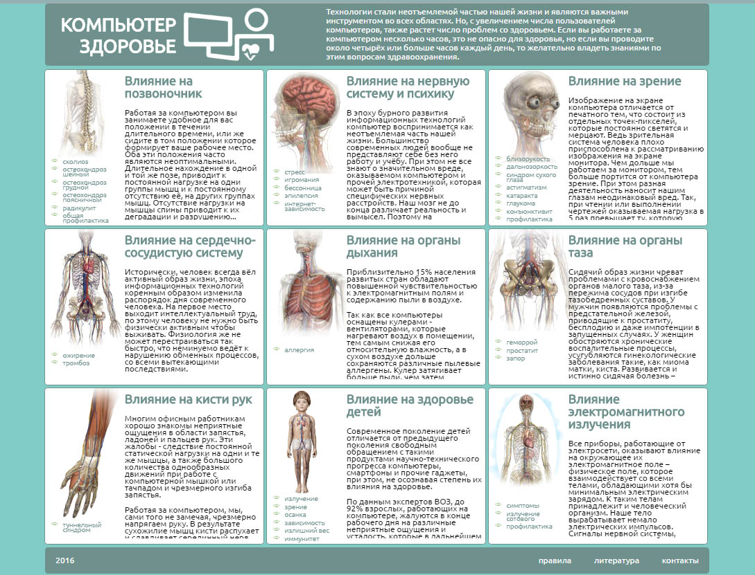

Рисунок 1 - Окно сайта.

Меню из 9 пунктов является приглашением к чтению. Для изучения материалов веб-сайта следует выбрать интересующую тему и кликнуть по соответствующему пункту меню. Так же предусмотрен быстрый вход к более специализированным частям материала через небольшое внутреннее меню.

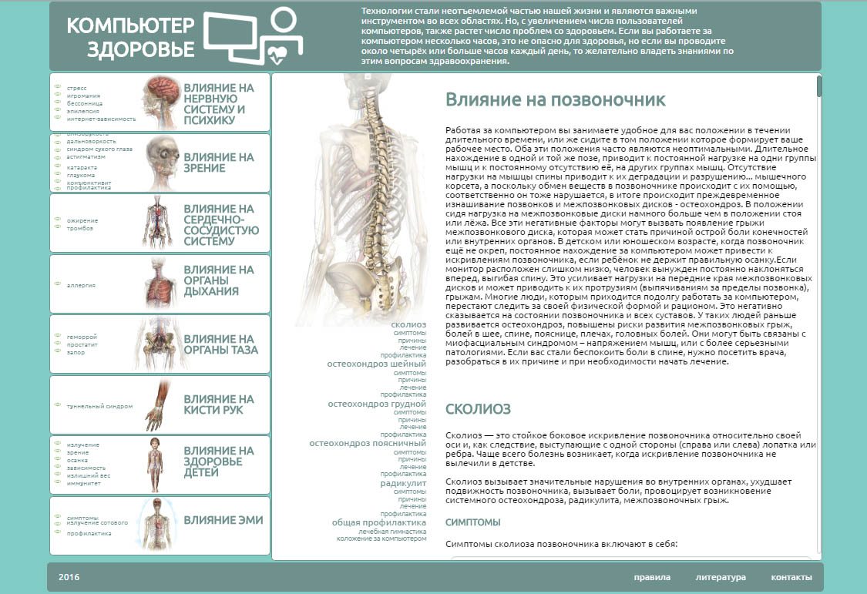

Рисунок 2 **-** окно сайта после выбора темы.

В текущем меню можно получить интересующую информацию. Удобная навигация предоставляет возможность быстрого перехода к подпунктам темы. Остальные темы так же остаются доступными из выбранной, они уменьшены и отодвинуты к краю.

Правила пользования информацией веб-сайта, список используемой литературы, а так же возможность связи с администрацией, расположены в нижней части веб-сайта, и остаются доступными на любом этапе взаимодействия:

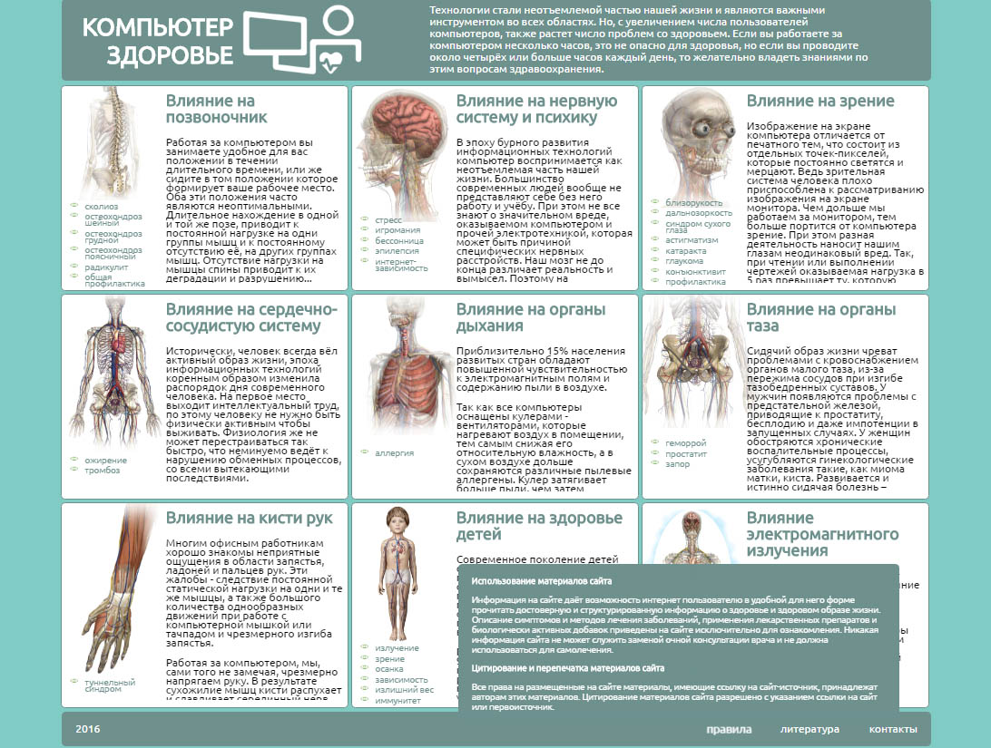

Рисунок 3 **-** правила пользования.

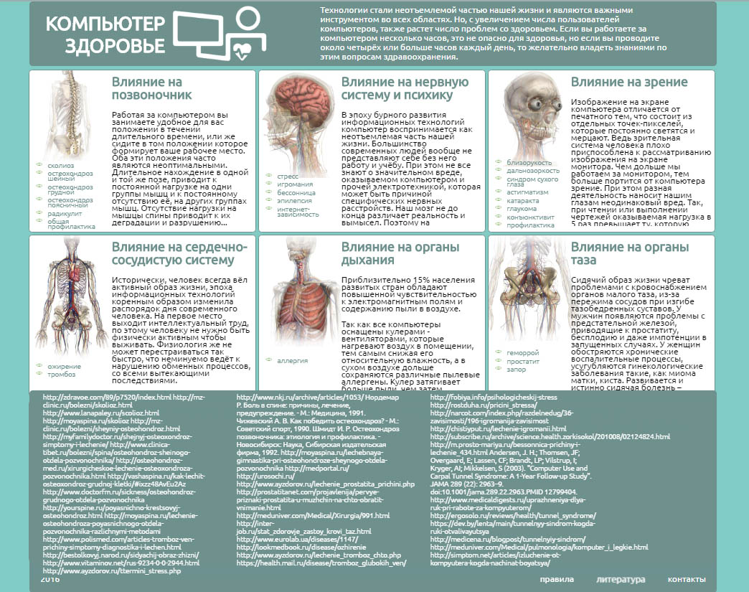

Рисунок 4 **-** список используемой литературы.

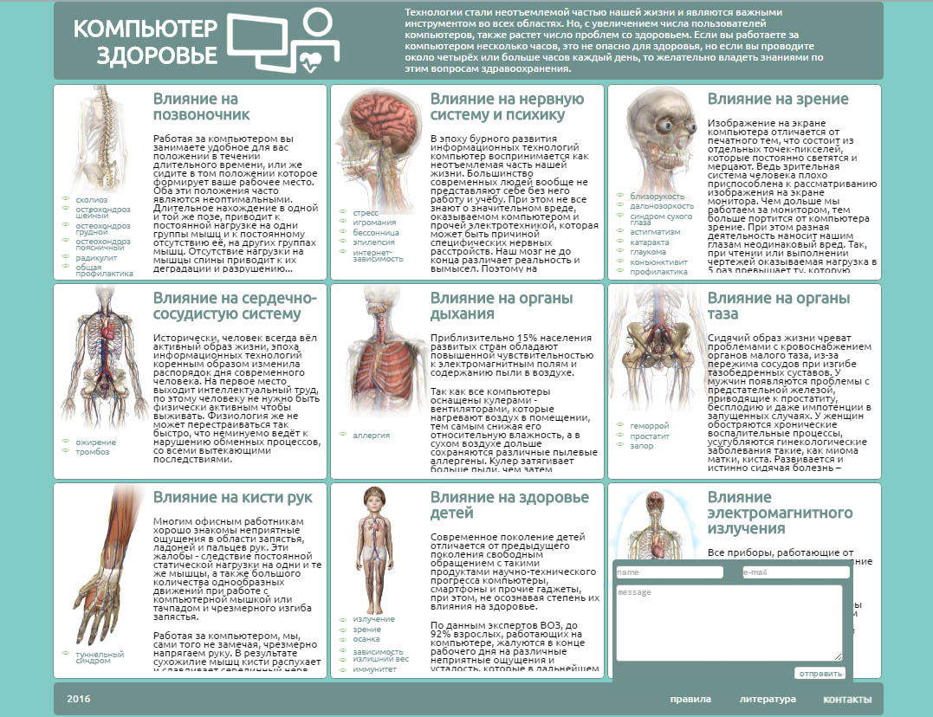

Рисунок 5 **-** связь с администрацией.

**Заключение**

Для образовательных целей разработан веб-сайт, содержащий информацию по специализированным вопросам здравоохранения. Раскрыты наиболее вероятные сценарии развития заболеваний, причиной которых является долгое и неправильное взаимодействие с компьютером. В ознакомительных целях даны описания заболеваний, их причины, симптомы, современные методы лечения и профилактика. Эта информация будет полезной людям, которые в силу различных причин, проводят значительное количество времени используя компьютер.

Веб-сайт имеет основную версию, корректно работающую на мониторах и ноутбуках всех разрешений, и две мобильные версии, для планшетов и смартфонов. Все версии веб-сайта поддерживаются браузерами всех типов, а так же internet explorer версии 8 и выше.

# **Список использованных источников**

*http://zdravoe.com/89/p7520/index.html*

*http://mz-clinic.ru/bolezni/skolioz.html*

*http://www.lanapaley.ru/scolioz.html*

*http://moyaspina.ru/skolioz*

*http://mz-clinic.ru/bolezni/sheyniy-osteohondroz.html*

*http://myfamilydoctor.ru/shejnyj-osteoxondroz-simptomy-i-lechenie/*

*http://www.clinica-tibet.ru/bolezni/spina/osteohondroz-sheinogo-otdela-pozvonochnika/*

*http://osteohondroz-med.ru/xirurgicheskoe-lechenie-osteoxondroza-pozvonochnika.html*

*http://vashaspina.ru/kak-lechit-osteoxondroz-grudnoj-kletki/#ixzz48AvEu2Az*

*http://www.doctorfm.ru/sickness/osteohondroz-grudnogo-otdela-pozvonochnika*

*http://yourspine.ru/poyasnichno-krestsovyj-osteohondroz.html*

*http://moyaspina.ru/lechenie-osteohondroza-poyasnichnogo-otdela-pozvonochnika-razlichnymi-metodami*

*http://www.polismed.com/articles-tromboz-ven-prichiny-simptomy-diagnostika-i-lechen.html*

*http://bestolkovyj.narod.ru/sidyachij-obraz-zhizni/*

*http://www.vitaminov.net/rus-9234-0-0-2944.html*

*http://www.ayzdorov.ru/ttermini_stress.php*

*http://www.nkj.ru/archive/articles/1053/*

*Нордемар Р. Боль в спине: причины, лечение, предупреждение. - М.: Медицина, 1991.*

*Чижевский А. В. Как победить остеохондроз? - М.: Советский спорт, 1990.*

*Шмидт И. Р. Остеохондроз позвоночника: этиология и профилактика. - Новосибирск: Наука, Сибирская издательская фирма, 1992.*

*http://moyaspina.ru/lechebnaya-gimnastika-pri-osteohondroze-sheynogo-otdela-pozvonochnika*

*http://medportal.ru/*

*http://urosochi.ru/*

*http://www.ayzdorov.ru/lechenie_prostatita_prichini.php*

*http://prostatitanet.com/projavlenija/pervye-priznaki-prostatita-u-muzhchin-na-chto-obratit-vnimanie.html*

*http://meduniver.com/Medical/Xirurgia/991.html*

*http://inter-job.ru/stat_zdorovje_zastoy_krovi_taz.html*

*http://www.eurolab.ua/diseases/1147/*

*http://lookmedbook.ru/disease/ozhirenie*

*http://www.ayzdorov.ru/lechenie_tromboz_chto.php*

*https://health.mail.ru/disease/tromboz_glubokih_ven/*

*http://fobiya.info/psihologicheskij-stress*

*http://rostduha.ru/pricini_stressa/*

*http://narcot.com/index.php/razdelnedug/36-zavisimosti/196-igromanija-zavisimost*

*http://chistiyput.ru/lechenie-igromanii.html*

*http://subscribe.ru/archive/science.health.zorkisokol/201008/02124824.html*

*http://m.prosto-mariya.ru/bessonnica-prichiny-i-lechenie_434.html*

*Andersen, J. H.; Thomsen, JF; Overgaard, E; Lassen, CF; Brandt, LP; Vilstrup, I; Kryger, AI; Mikkelsen, S (2003). "Computer Use and Carpal Tunnel Syndrome: A 1-Year Follow-up Study". JAMA 289 (22): 2963–9. doi:10.1001/jama.289.22.2963.PMID 12799404.*

*http://www.medicaldigests.ru/uprazhneniya-dlya-ruk-pri-rabote-za-kompyuterom/*

*http://ergosolo.ru/reviews/health/tunnel_syndrome/*

*https://dev.by/lenta/main/tunnelnyy-sindrom-kogda-ruki-otvalivayutsya*

*http://medicena.ru/blogpost/tunnelnyiy-sindrom/*

*http://meduniver.com/Medical/pulmonologia/komputer_i_legkie.html*

*http://simptom.net/articles/izluchenie-ot-kompyutera-kogda-nachinat-boyatsya/*

## *ПРИЛОЖЕНИЕ A*

*Реферат на русском языке*

*Рефе**рат*

Курсовая работа 21 с.: 5 рис.,1табл., 41 источник.

ИНФОРМАЦИОННЫЙ ВЕБ-САЙТ НА ТЕМУ ВЛИЯНИЯ РАБОТЫ ЗА КОМПЬЮТЕРОМ НА ЗДОРОВЬЕ ЧЕЛОВЕКА.

Объектом исследования является информационное интернет-пространство на предмет актуальности внедрения нового веб-сайта, посвящённого вышеуказанным вопросам здравоохрания.

Цель работы – создание удобного, доступного, кроссплатформенного и кроссбраузерного информационного ресурса.

Отобран и отформатирован материал. Написаны файлы разметки html, стилей css, и файл с кодом управления интерфейса на языке программирования javascript.

*РЕФЕРАТ на белорусском языке*

*Рэферат*

Курсавая работа 21 старонка, 5 малюнакау,1таблiца, 41 крынiца**.**

ІНФАРМАЦЫЙНЫ ВЭБ-САЙТ НА ТЕМУ УПЛЫВУ ПРАЦЫ ЗА КАМПУТАРАМИ НА ЗДАРОЎЕ ЧАЛАВЕКА.

Аб'ектам даследавання зъяуляецца інфармацыйный інтэрнэт-прастор на прадмет актуальнасці ўкаранення новага вэб-сайта, прысвечанага вышэйпаказаным пытанням здравоохрания.

Мэта работы - стварэнне зручнага, даступнага, кросплатформеннага і кроссбраузерного інфармацыйнага рэсурсу.

Адабраны і адфарматаваны матэрыял. Напісаныя файлы разметкі html, стыляў css, і файл з кодам кіравання інтэрфейсу на мове праграмавання javascript.

*РЕФЕРАТ на английском языке*

*Abstract*

Graduate work 21 pages, 5 figure,1tables, 41 references**.**

Information website ABOUT the impact of computer WORKING ON HUMAN HEALTH.

The object of research is internet cyberspace for relevance of introduction of a new website devoted to the issues of Health of the above.

Purpose - provide a convenient, accessible, cross-platform and cross-browser information resource.

Selected and formatted material. Have written html markup files, css styles, and file management interface code in javascript language.